管理员使用教程

**温馨提示：尊敬的站长您好，欢迎使用微厦在线学习系统，为了更好的使用并熟悉我们的系统，请您花费30分钟详细阅读本文档。**

# 管理员登录

**管理员职责介绍：**管理员的主要职责是负责网站的统筹和维护，不涉及具体的教学工作，例如：教务管理、学员管理、新闻通知等。具体的教学工作由老师负责，例如：课程发布、试题导入、组卷、发布考试、阅卷等。

**管理员登录地址：**网址 **/admin/index.ashx**（网址底部“机构管理处登录”）

初始账号：**song** 密码：**1**

# 平台管理

## 机构信息

机构信息即运营单位的公司信息，如：公司名称、地址、电话等，其中公司名称和联系电话会在网页底部展示，如下图：

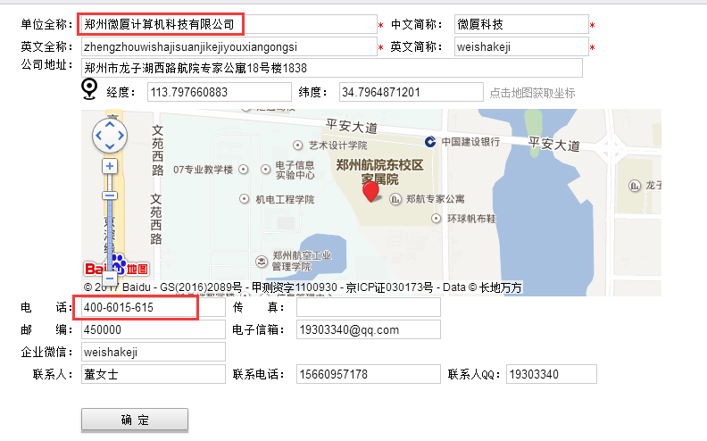



## 参数设置

### 基础参数（网站名称 二维码设置）

**平台名称**：点击：**平台管理—参数设置—基础参数**，输入**平台名称**，点“**保存**”。如下图：

**ICP网站备案号**：域名备案通过后会有一个备案号，将网站的备案号填写入该栏目，例如：**豫ICP备14012443号**（该备案号为我公司[微厦科技]域名备案号，各位站长在使用时，请如实填写本公司网校域名备案号。）

**二维码：**点击“”可以设置二维码的颜色，点击“”可以上传二维码中心的logo。

**二维码信息：**二维码信息默认是手机端的地址，这里如果有用户希望能扫描二维码下载手机APP，可以在二维码信息这里，填写好手机APP的下载地址，例如：**http://exam.weisha100.cn/weisha100.apk**（填写格式：网址/APP名称，安装包直接复制到网站的根目录下）填好后系统会自动生成一个二维码。专业版及以上版本免费送一个安卓的APP，低版本用户可以点击“[**购买APP打包服务**](https://item.taobao.com/item.htm?spm=a1z10.5-c.w4002-1267191059.14.6e8262f09gzjWm&id=540612188617)”

以上设置请参考下图：（注意：设置好每一项后要点“保存”）

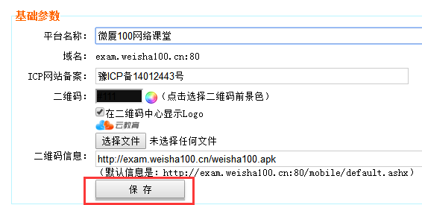

基础参数设置 二维码展示效果

### 系统图标（logo设置）

点击“”选择目标图片，点击“**确定**”即可上传。如下图：

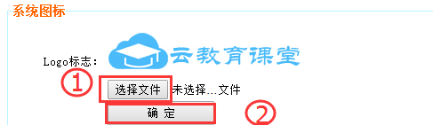

### 学习相关（注册登录权限设置）

学习相关：主要设置用户注册和登录的权限，需要短信验证的用户可以在超管后台充值短信，（超管后台的配置我们会在《超管后台使用手册》中讲解），不需要短信验证的客户，直接如下图设置即可，仅勾选账号密码登录。

**温馨提示：建议充值短信，开启“启用手机短信验证码登录”，这样在用户忘记密码的情况下，可以使用手机验证码进行登录系统。**

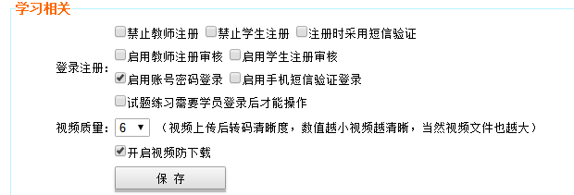

### SEO设置

SEO设置：设置**网站的关键词、描述、以及附加代码**（例如：流量统计代码）等，如何添加流量统计代码，请点击“[网站如何设置流量统计代码](https://jingyan.baidu.com/article/b7001fe1660e870e7282dd27.html)”，如下图：

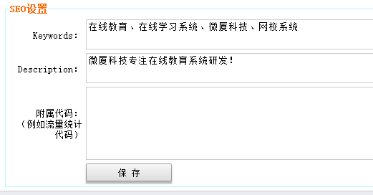

## 资金管理

资金管理包含：**资金流水，充值码，支付接口**三个模块。是对平台的，**充值，支付、消费**三方面的管理。

### 资金流水

资金流水：即平台用户的每一笔**充值和支出**的详细记录，点击“**详情**”，可以查看订单的详细信息，如下图：

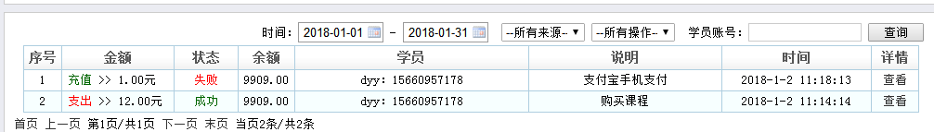

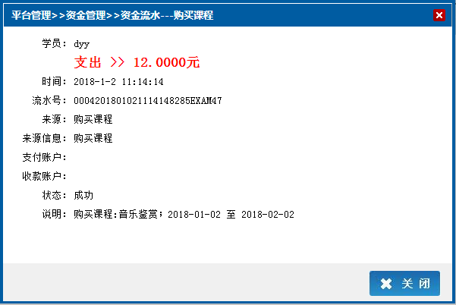

### 充值码

充值码类似于之前的电话充值卡，学员可以通过输入平台生成的充值码进行充值，充值码的面额、数量、有效期由管理员在后台设置。

点击：**平台管理—资金管理—充值码—新增**，（**密钥，长度，密码长度**默认即可），如下图：

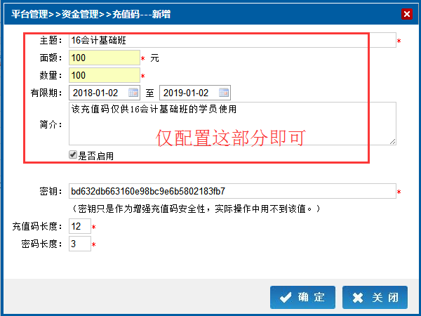

点击“**查看**”可以查看充值码的使用情况。如下图：

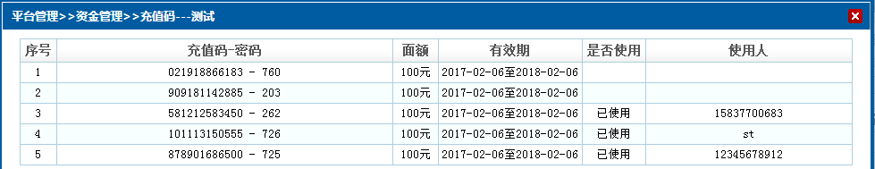

点击“**导出**”可以把充值码导出成excel，可以制作成卡片，在招生的时候可以送学员充值卡，有利于培训机构线下招生。如下图：

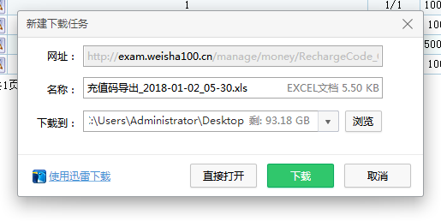

### 支付接口

点击：**平台管理—支付接口—新增—选择支付接口，**填写**“合作者ID”**和**“商户的私钥”，**如下图：**支付宝秘钥配置教程请点击“**[**支付宝接口配置**](http://www.weishakeji.net/service-fk.html)**”**，如需人工服务，请点击购买“[**支付宝秘钥配置服务**](https://item.taobao.com/item.htm?spm=a1z10.5-c.w4002-1267191059.20.4e96385bTyqlbx&id=546611056452)”。

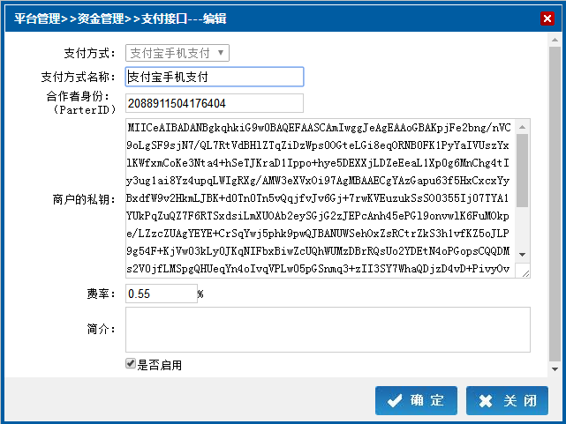

## 关于我们

点击：**平台管理—关于我们**，在编辑栏里可以输入**平台简介或者公司简介**。点击网站前台底部的导航栏“关于我们”可以在前台查看。如下图：

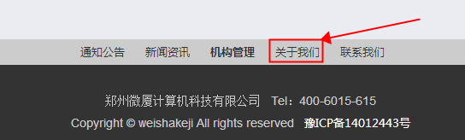

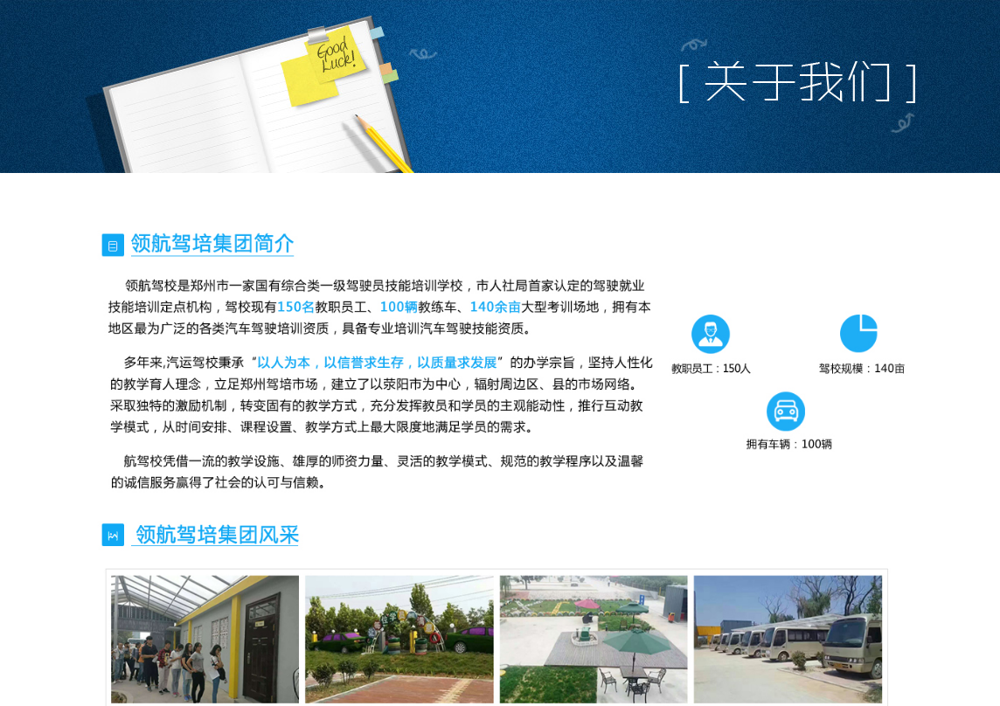

领航驾校案例展示

## 友情链接分类

点击：**平台管理—链接分类—新增**，可以为平台的友情链接添加分类，例如：首页链接、合作院校。不同的链接放在不同的分类下。**注意：系统自带的友情链接分类无需删除，如需修改分类名称点“”按钮即可修改。**如下图

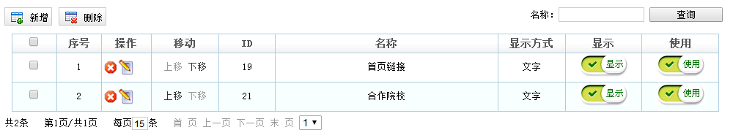

链接分类为“**显示**”和“**使用**”时前台才能展示

## 友情链接

点击：**平台管理—友情链接—新增**，输入**链接名称、网址、选择链接分类**，然后点击“**确定**”按钮，就可以给网站添加一个新的友情链接。如下图：

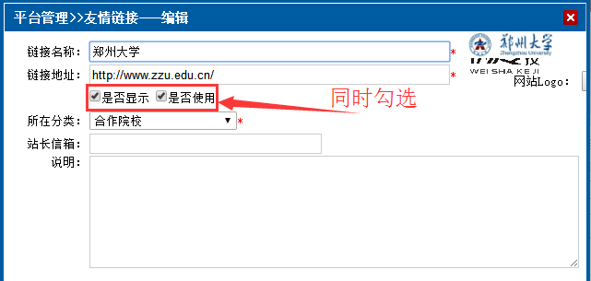

友情链接添加示例

# 界面风格

微厦在线学习系统支持多套模板风格一键切换，后台提供多套UI可供用户自由选择，目前提供了四套模板：网校版、政务版、商务版、学院版。首页灵活度99%，网站名称、logo、栏目名称、banner等后台均可自定义。

## Web模板选择

点击：**界面风格—web模板选择—点击**“”，选择后在前台刷新一下即可显示新的模板样式。如下图：

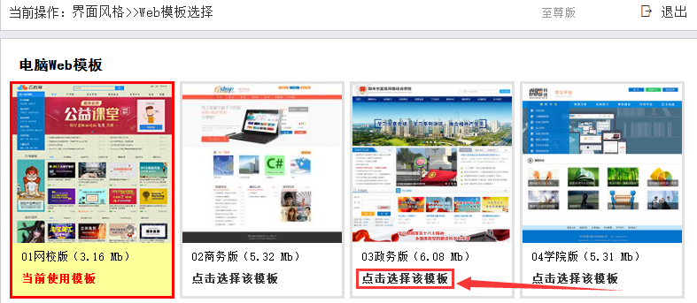

## Web导航栏

Web导航栏指的是电脑端的栏目设置，分为：主导航菜单和底导航菜单，管理员可以自定义网站栏目的名称，颜色、字体等，也可以给栏目设置超链接。

**常用的栏目链接：**

**主导航：**教师：/teacher/list.ashx 测试：/test.ashx 考试：/exam.ashx 新闻：/news.ashx

**底部导航：**通知公告：/notices.ashx 机构管理：/admin/index.ashx 关于我们：/about.cshtm 系我们：/conn.cshtm 友情链接：/links.ashx

如下图：

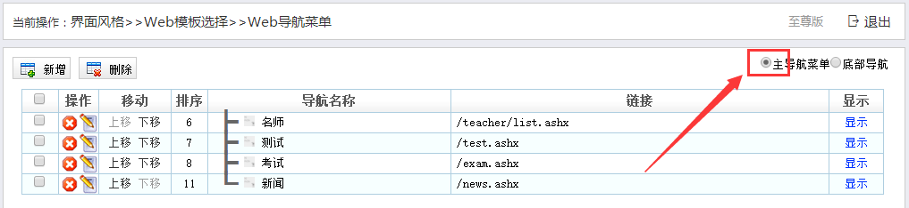

主导航菜单

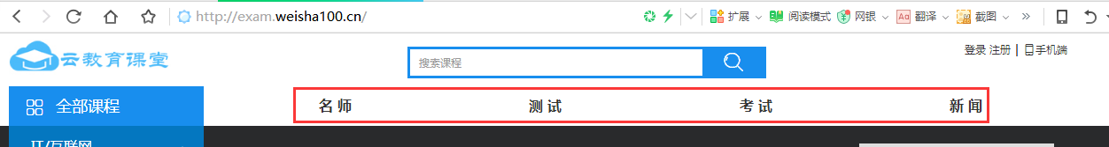

主导航展示效果

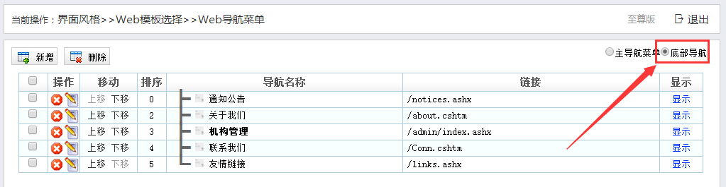

底部导航

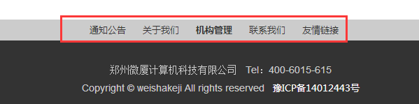

底部导航展示效果

**外部链接导航添加方法：**点击：界面风格—web导航栏—新增，输入栏目名称、链接地址等。外链可以链接到公司官网、淘宝店铺、论坛、报名入口、成绩查询入口等如下图：（注意：外链填写方式：http://访问域名/，例如：http://www.weishakeji.net/）

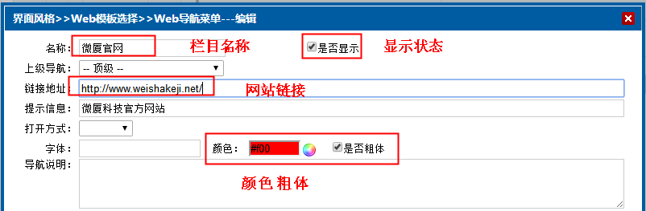

电脑端主导航栏外链添加方式

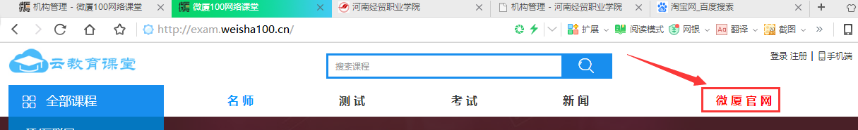

电脑端主导航栏外链展示效果

**二级菜单的添加方式：**主导航栏可添加的栏目数量有限，如果有同类的菜单，可以放在二级栏目中。如下图：

**操作方式：**点击：界面风格—web导航栏—新增（一级栏目）—输入栏目名称—选择上级导航—输入链接地址。如下图：



二级菜单后台展示效果

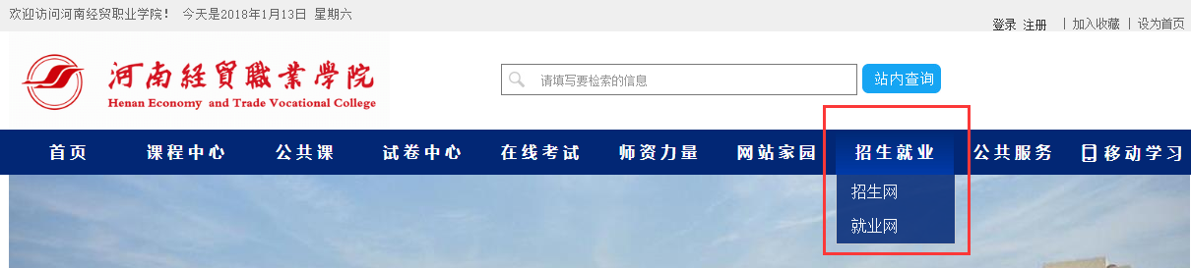

前台展示效果

**设置新闻栏目为导航栏添加方式：**这是一个很聪明的设置方法新闻栏目分类和web导航栏自定义功能结合使用，使网站内容更丰富、更专业。设置方法也是非常简单。

**操作提示：**点击：界面风格—web导航栏—新增—输入栏目名称（可以与新闻栏目名称一致）—取新闻栏目分类的ID链接—输入链接地址——保存。

这里对于很多没有网站经验的用户来说，可能对于**查看新闻栏目分类的ID链接**觉得很茫然，其实很简单，输入：网址/news.ashx（例如：www..weisha100.net/news.ashx），进入网站的新闻界面，在这个界面可以查看所有的新闻和新闻分类，点击新闻栏目名称旁边的“更多”，可以查看该分类下的所有新闻。然后复制浏览器里的链接，这就是我们要获取的新闻栏目分类的ID链接，例如：http://www.weisha100.net/newslist.ashx?colid=21，我们只需要复制/newslist.ashx?colid=21即可。这是电脑端的设置方式，手机端设置方式我们在手机端导航里在详细介绍。如下图：

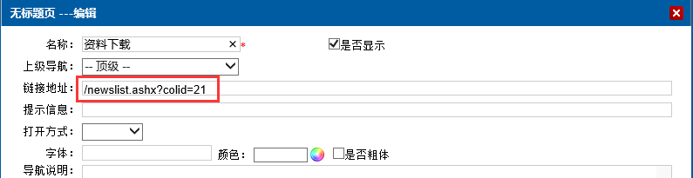

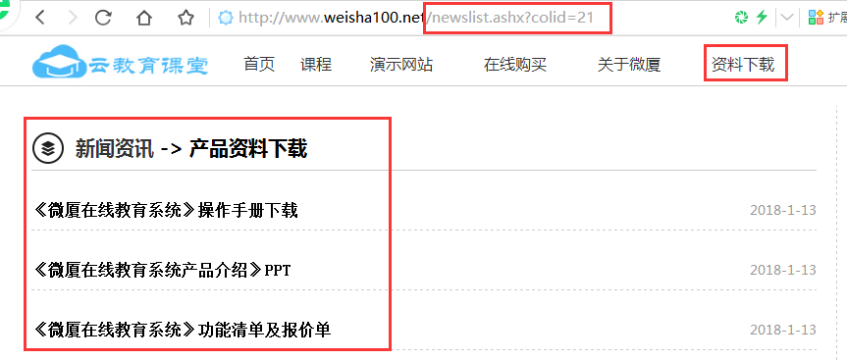

## Web轮换图片

Web轮换图片是电脑端的轮播图，系统安装后是默认图片，管理员后台上传新的图片后默认图片不在显示，不同的模板风格，轮播图片尺寸不同，请管理员根据当前模板要求尺寸设计，尺寸如下：

网校版banner尺寸：760px*300px；

政务版banner尺寸：960px*350px；

商务版banner尺寸：960px*480px；

学院版banner尺寸：960px*400px；

**注意：banner的背景色最好为纯色。**

轮播图除了可以展示网站活动以外还可以**给轮播图插入一些超链接**，链接到活动的详情页，可以让用户更进一步的了解活动内容。

**添加方法：**首先做一个banner，在管理员后台点击：界面风格—web轮播图片—新增，点击“”把做好的banner上传到网站里，然后在新闻里添加活动的详细说明，最好是做成图片（点击查看样例：[领航驾校APP介绍](http://linghang.weisha100.net/article.ashx?id=61&loyout=info)），在网站前台点开新闻，复制新闻链接，填入“链接地址”里就可以。

这里需要注意的是，banner默认不是铺满全屏的，在设置的的时候可以在后台设置一个背景色，这样就可以铺满全屏。

**操作方法：**用ps或其他图片处理工具，用吸管工具，点一下banner的背景色，复制色值，填入网站后台“背景色”一栏中（#不可少）。详细步骤点击查看详情：[如何用PS查看图片文件的色值](https://jingyan.baidu.com/article/7c6fb4280fcb4580642c90ad.html)

如下图：

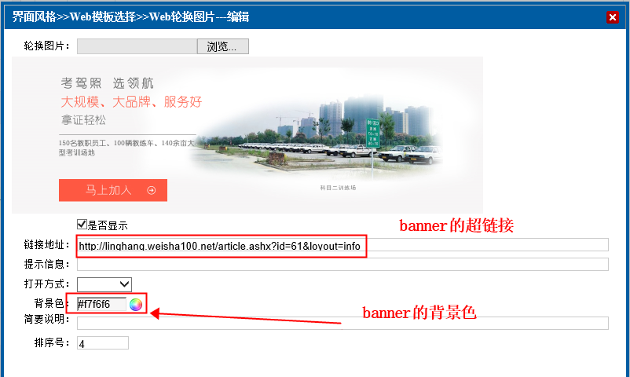

后台设置

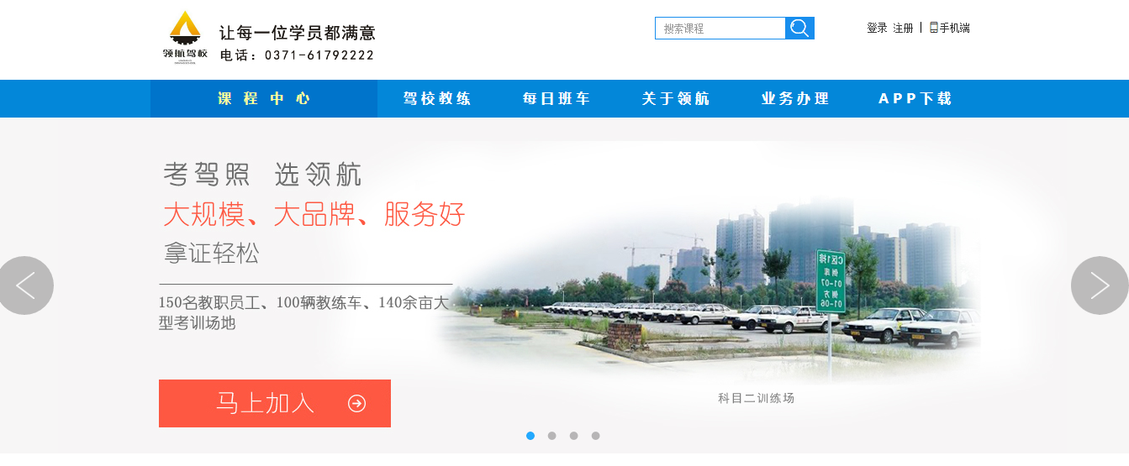

前台效果

## 手机模板选择

功能与web模板选择一致，系统暂时只提供一种手机模板，暂不用选择。

## 手机端导航

手机端导航与电脑端的导航功能一致，随着智能手机的普及，在实际的网站应用中移动端用户占总用户的70%以上，所以手机端设置非常重要，合理的展示会给客户很好的用户体验，学完本章节一定会让你别有一番收获。

**热门专业单独展示：**这个设置对于做网校运营和题库运营的机构来说，非常的有帮助，学员可以通过首页导航快速的检索到要学习的课程。如下图：

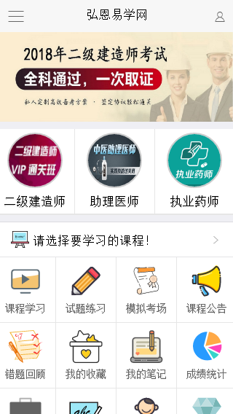 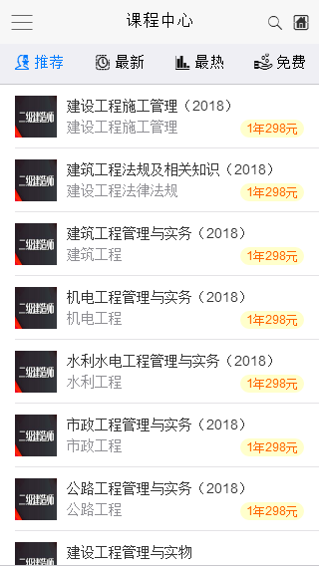

**设置方式：**点击：界面风格—手机端导航—新增—查看专业分类ID链接。

**专业查询方式**，打开360浏览器—输入网站网址（例如exam.weisha100.cn）点击网页右上角的“工具”—“开发人员工具”，点击“”手机模拟这个按钮，按以下“F5”刷新当前页，即可进入手机界面。进入手机端的课程中心，点击“”按钮，勾选要查看的专业，点查询。如下图：

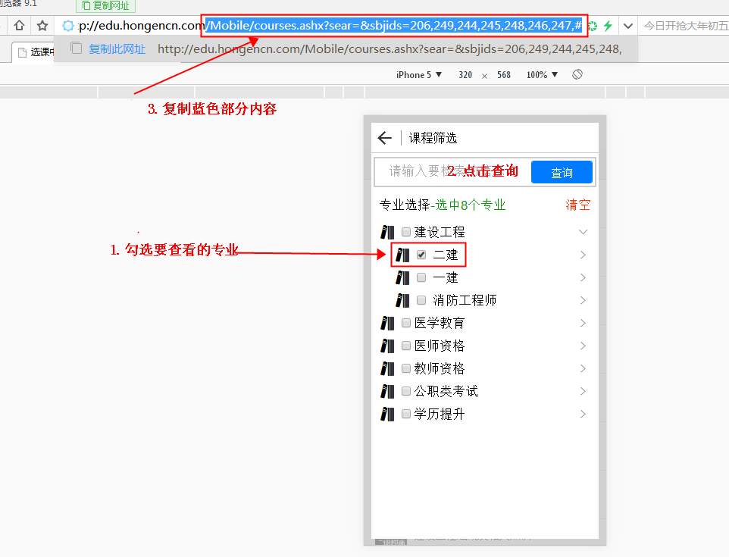

前台查询方式

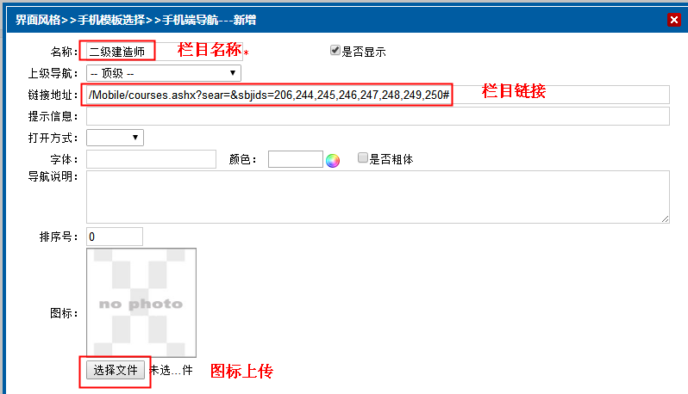

后台添加方式

**常用功能在首页展示：**例如：在线考试（/Mobile/exam.ashx）、选课中心（Mobile/courses.ashx）、在线充值（/Mobile/Recharge.ashx）、教师风采（/mobile/teachers.ashx）。如下图：

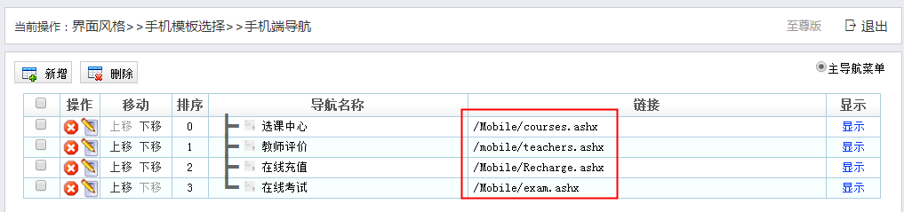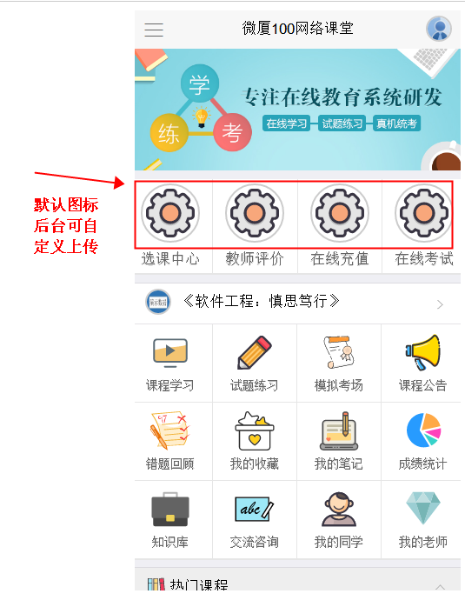

**重要的新闻在首页展示：**这样很容易引起学员的注意，增加新闻的曝光度和点击率，如下图：

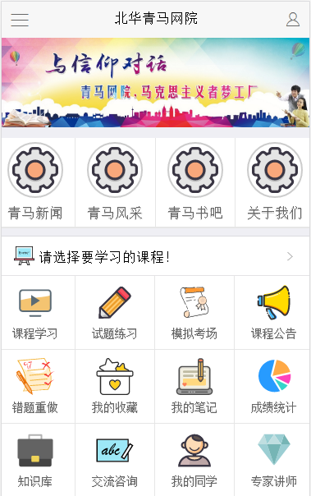

**操作方式：**点击界面风格—手机端导航—新增—输入栏目名称—查看新闻栏目分类ID—输入手机端新闻链接—上传图标—保存。如下图：

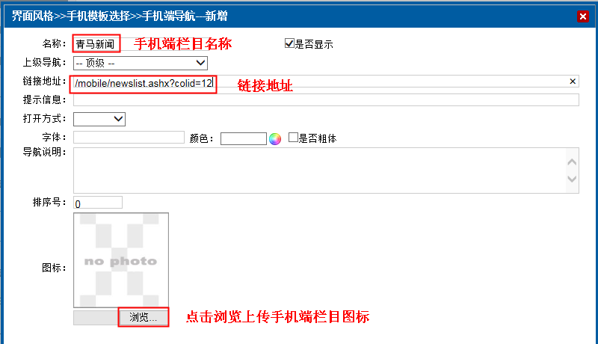

**查看新闻栏目分类ID方法：**查看方式与[WEB导航栏—设置新闻栏目为导航栏添加方式](管理员使用手册%20(自动保存的).docx#Web导航栏)相同，填写方式略有不同，例如：http://www.weisha100.net/newslist.ashx?colid=21，电脑端我们只需要复制/newslist.ashx?colid=21即可。手机端应填写：/mobile/newslist.ashx?colid=21.

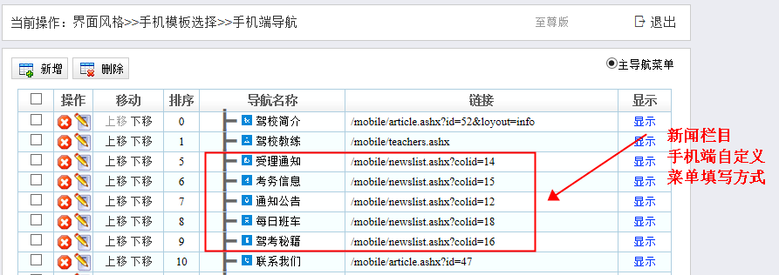

领航驾校手机端自定义菜单设置展示效果

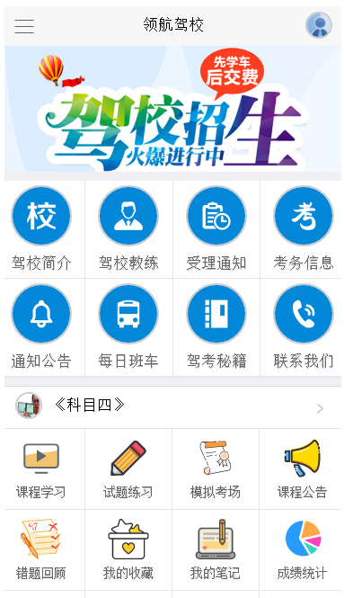

领航驾校手机端自定义菜单前台展示效果

## 手机轮换图片

手机端轮换图片与web轮换图片功能是一样的，手机端图片尺寸为：320px*116px。手机端图片比较小。无需设置背景色。上传后设置一下超链接即可。超链接也可以不填。

# 教务管理

## 课程管理

管理员后台可以管理平台所有的课程，可以对课程进行：修改、添加、删除、新增等操作，关于课程发布、视频上传、试题导入、组卷、我们在《教师后台操作手册》里有详细的说明，这里我们主要介绍一下课程分配的功能，管理员可以给教师分配课程。

**操作提示：**点击：教务管理—课程管理—点开“”下拉按钮，给课程分配教师。如下图：

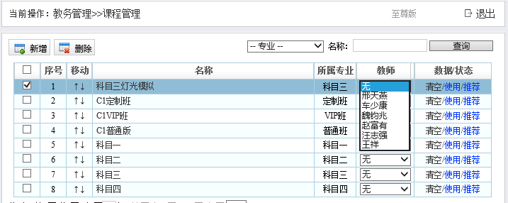

分配后以后教师可以在教师后台—课程管理里看到管理员分配的课程，并可以可对该课程进行编辑，查看该课程的学员学习情况等，如下图：

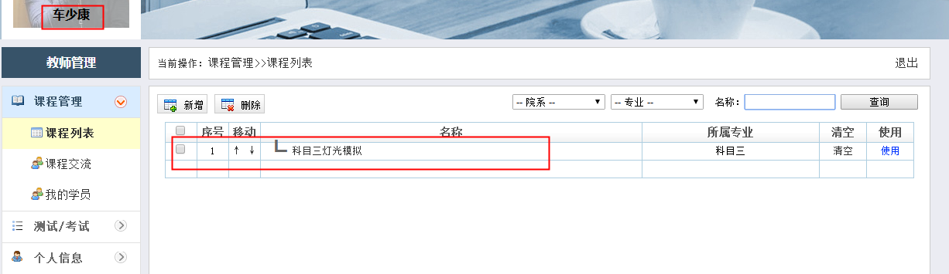

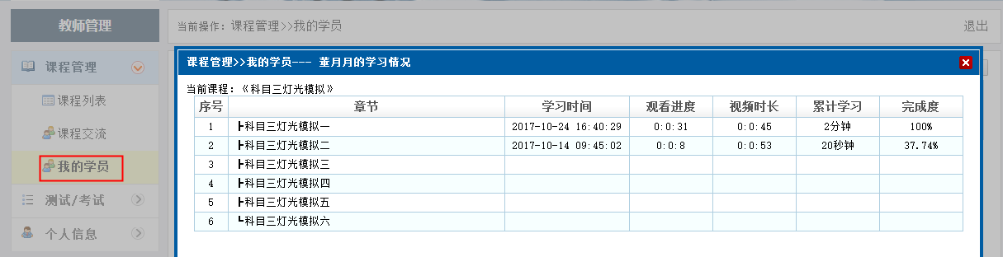

## 专业设置

专业设置也可以理解为课程分类，因为不同的用户做的培训项目不同，例如：会计、建筑、医学等，所以平台支持自定义专业参数，管理员可以自己在后台设置专业，也可以添加多级专业，即为专业添加子级，（注意不要超过三级哦）。

**添加方法：**点击：教务管理—专业设置—新增—输入专业名称，网校版的用户记得上传专业缩略图哦。一级专业的缩略图会在首页展示。图片尺寸：220px*420px。如下图：同步课程为一级专业，高一、高二、高三为二级专业。

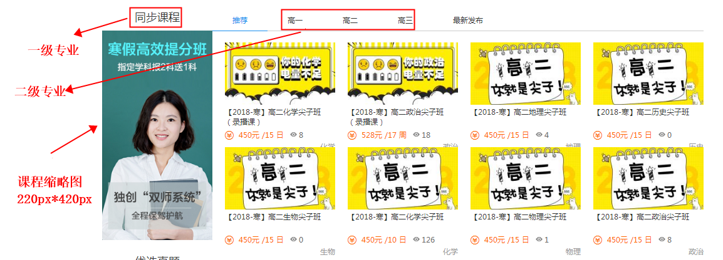

网校版展示效果

**多级专业设置方法：**点击：教务管理—专业设置—新增—输入专业名称—选择上级专业。然后直接点击确定即可，如果有多级专业，课程要隶属于最后一级专业下。

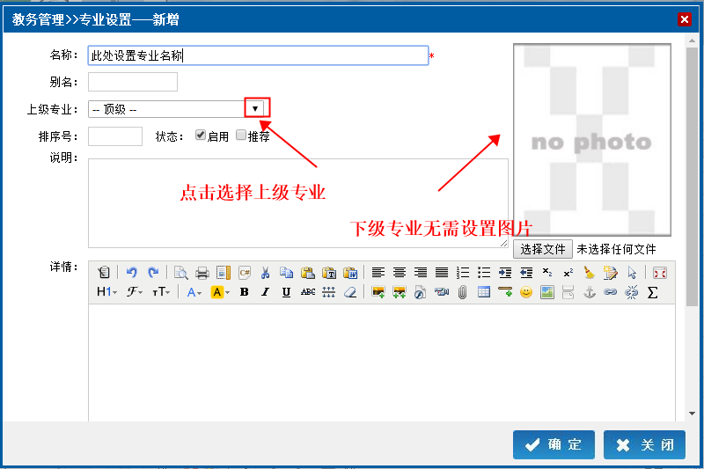

专业的显示、隐藏、推荐设置：当专业的状态是“使用”时会在前台正常显示，当专业的状态为“禁用”时，前台则不显示该专业一级专业下的所有课程，特别注意的是，如果一级专业设置了禁用，该专业下的所有专业以及专业下的课程都不在前台显示。

设置为“**推荐**”的专业会优先在首页展示。

## 题库管理

题库管理这里是对系统中所有试题的管理，具体的编辑导入工作一般由授课老师完成，导入教程请阅读“教师后台操作手册”，只有在需要的时候管理员可以在后台根据需要导出试题。

试题导出注意：

1. 按题型导出，切不可全部题型一起导出，容易出错。
2. 按课程导出，切不可所有课程一块导出，容易出错。
3. 导出时试题里上传的图片不会一起导出，可以远程进入服务器将upload文件夹单独拷贝备份。

## 统计分析

## 热门课程

热门课程是系统根据学员的选课人数统计出的学员选课最多的课程，如下图：

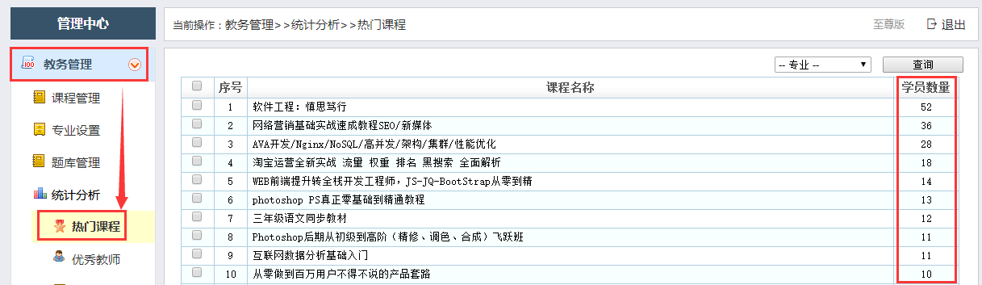

## 优秀教师

优秀教师就是学员评分最高的教师，按评分高低展示。如下图：

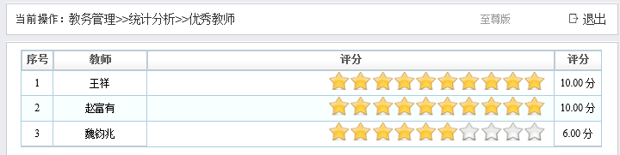

## 学员在线

学员在线主要统计学员的在线时间和浏览网页的时间，其中还包括，来源，ip，浏览器，操作系统。

如下图：

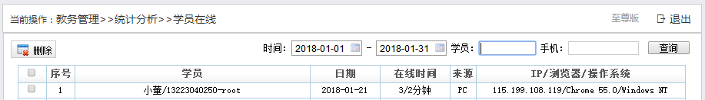

**学员：**展示学员的姓名，账号；

**日期：**学员登录的日期

**在线时间：**如图：3/2，3表示学员真正浏览网页的时间，2表示从登陆到退出的时间，出现这种情况说明该账号有多人登录。

**来源：**指登录的设备，电脑/手机。

**Ip/浏览器/操作系统：**是指学员的访问ip，浏览器，操作系统。

## 教师评价

学员可以对授课教师进行评价，打分，每位学员每天可以评价一次，以30天为一个周期计算平均分，恶意评价，管理员后台可以禁用或删除。

**操作提示：**学员登录—选课（学习）—我的老师—点击“小星星”进入评价页面。如下图：

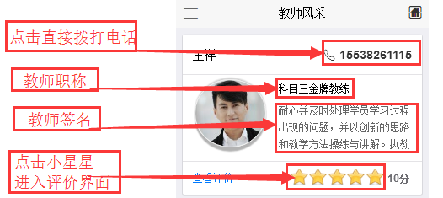

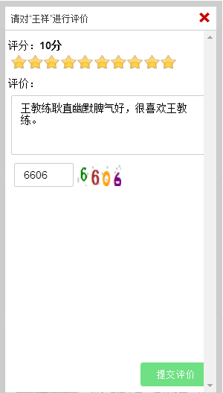 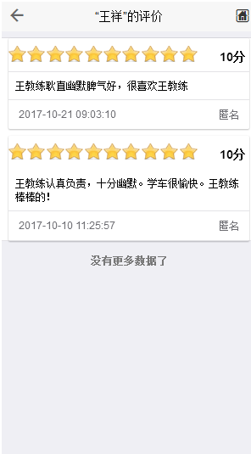

评价界面 全部评价

学员的恶意评价，或者与实际不符的评价，管理员在后台可以禁用，禁用后前台不在显示该评价，切在计算教师的平均分时学员的打分也不计入。如下图：

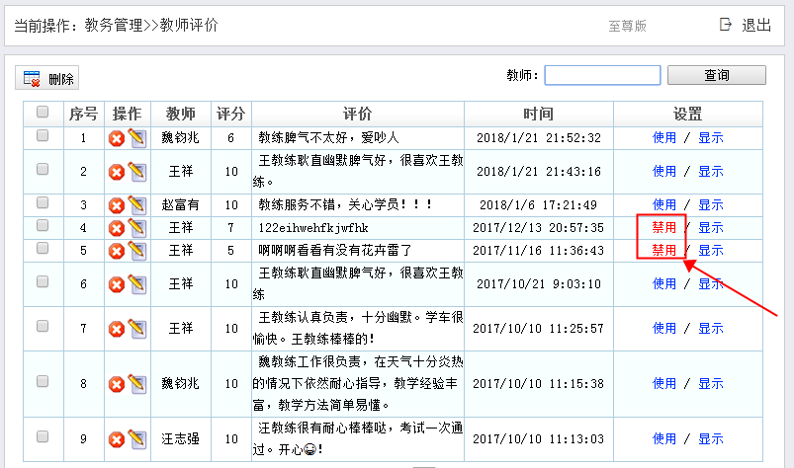

# 注册用户

注册用户是对平台用户的管理，包含学员和讲师，管理员可以对系统账户信息进行编辑，新增、删除等操作。在这个部分管理员的主要职责就是新增或导入用户信息、设置用户登录密码以及导出学员信息的工作。

## 学员管理

学员管理不仅是对学员的管理，每一位教师都有一个学员的身份，所以教师的账户信息也会出现在学员管理里。在这个模块中管理员的主要职责是：新增用户、密码找回、删除用户、用户充值、用户导入、用户导出等。

新增用户：点击：注册用户—学员管理—新增，如下图：（新增用户默认密码为：123456）

注意：手机号和账户前后不能有空格，否则无法登陆。

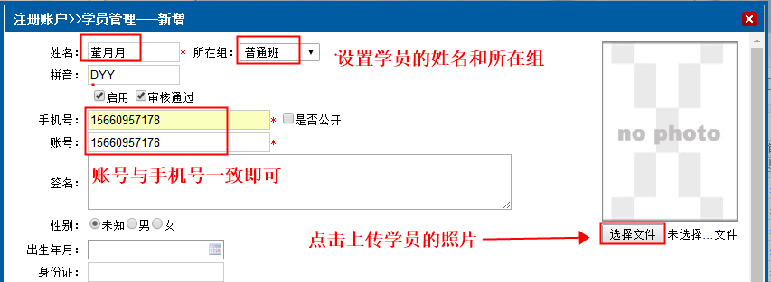

密码找回：点击：注册用户—学员管理—修改，即可修改当前

学员导入：点击：注册用户—学员管理—导入，根据系统提示，下载学员信息导入模板，按照模板整理好学员信息。

填写示例如下：

1. 姓名：填入学员姓名即可；（必填）
2. 手机号：输入学员的手机号，手机号可以作为账号登录。单元格格式为“文本”格式。（必填）
3. 账号：输入学员的登录账号，可以与手机号一致，单元格格式为“文本”格式。（必填）
4. 初始密码：输入学员的登录密码，单元格格式为“文本”格式。（必填）
5. 性别：输入学员的性别，（选填）
6. 学生组：输入学员的学员分组名称。（必填）
7. 出生年月：输入学员的出生年月信息，单元格格式为“日期”格式。（选填）
8. 籍贯：输入学员的籍贯信息。（选填）
9. 名族：输入学员的民族信息。（选填）
10. 专业：输入学员的专业循序。（选填）
11. 身份证号：输入学员的身份证号信息。单元格格式为“文本”格式。（选填）
12. 电子邮箱、 QQ、个人介绍：输入学员的电子邮箱信息、QQ号码、个人介绍信息。（选填）

学员导出：点击注册用户—学员管理—导出—选择要导出的学员组—导出到excel。如下图：

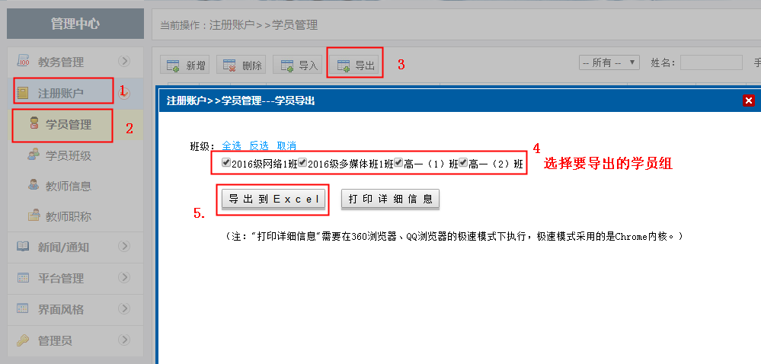

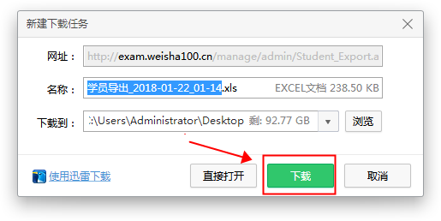

学员信息打印：点击注册用户—学员管理—导出—选择要打印的学员组—打印详细信息。如下图：

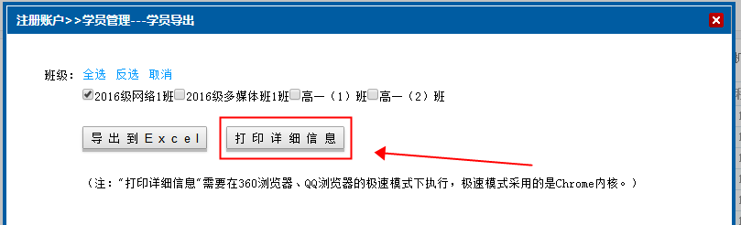

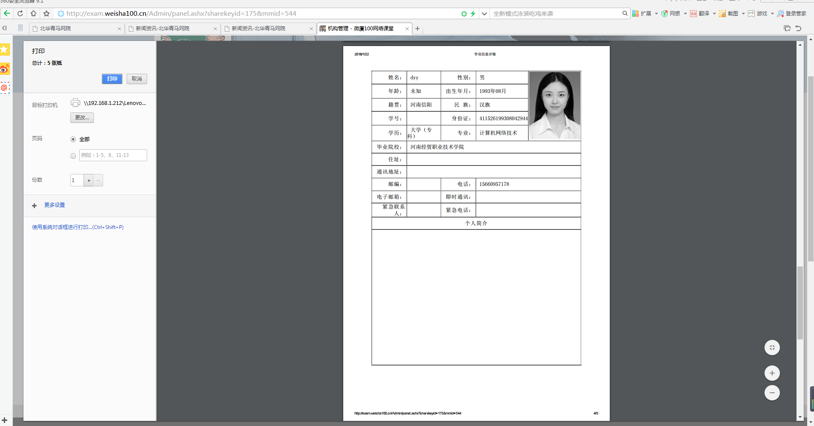

用户状态：当学员状态为“启用”和“通过”时学员才能正常登录。

资金：学员账户的余额，管理员可以后台直接给学员进行充值或扣款。如下图：

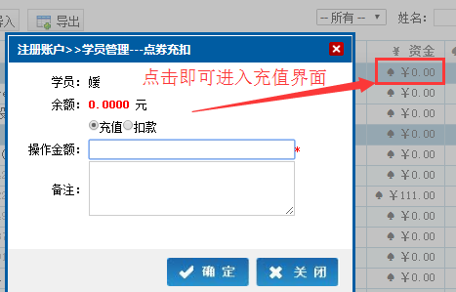

点券：待上线；

积分：学员登录、分享获得的积分，超管后台可以自定义每次登录或分享学员获得的积分数量，详细教程请阅读“超管后台操作手册”

## 学员班级

学员班级即学员分组，在正式考试时教师可以自定义参考的学员组。如下图：

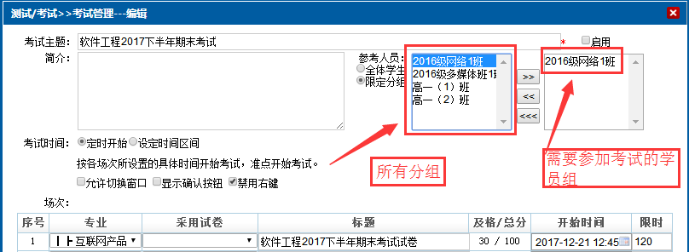

## 教师信息

教师信息即教师管理，管理员可以在教师信息这里管理平台的教师信息，例如：修改资料、修改密码，新增教师等。管理员在教师信息这里新增的教师，直接拥有教师权限无需在申请成为教师。新增用户的初始密码为：123456。其他操作与学员管理一致，详情可参考学员管理操作详解。

## 教师职称

管理员可以给平台设置教师的不同职称，学校用户可以设置：班主任、系主任、普通教师、优秀讲师、院长等。培训机构用户可以设置：优秀讲师、明星讲师等；不同的用户可以根据实际情况进行设置。如下图：

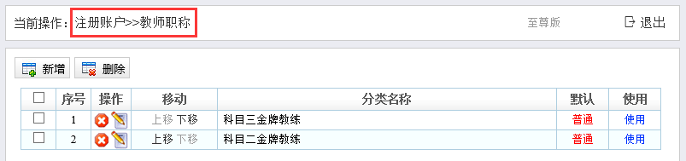

教师职称设置方式（示例：领航驾校）

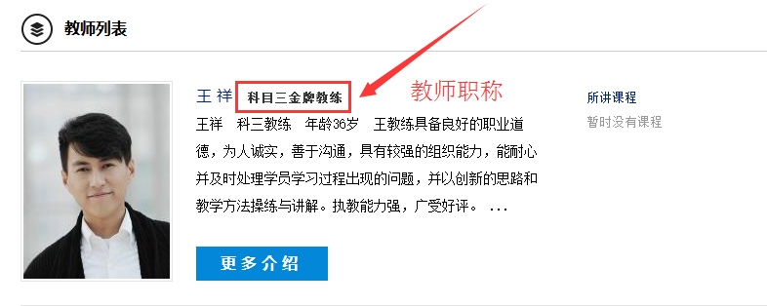

教师职称电脑端展示效果（示例：领航驾校）

# 新闻通知

新闻通知只是简单的功能模块，但是用好了也可以有别心裁的感觉哦，栏目规划很重要。

## 新闻发布

新闻发布不仅是发布新闻，也可以对网站新闻进行增、删、改、查等管理操作管理，管理员可以按新闻栏目发布新闻。

操作提示：点击：新闻通知—新闻发布—选择新闻栏目—新增—输入新闻标题—详细信息—附件—确定。

基本信息：设置新闻的标题、分类、摘要。

详细信息：设置新闻的详细内容。

附件：附件仅支持以下格式：zip、rar、pdf、doc、docx、xls、xlsx。

发布设置：设置新闻的关键词、描述、上线时间。

注意：图片新闻需要上传新闻缩略图，在新闻编辑—基本信息—勾选“图片新闻”—上传新闻缩略图，最佳尺寸：600*400px。图片新闻会在政务版首页图片新闻中优先展示。

## 通知

此功能用于管理网站的通知消息，例如：发布考试安排通知，报名缴费通知等，如下图：

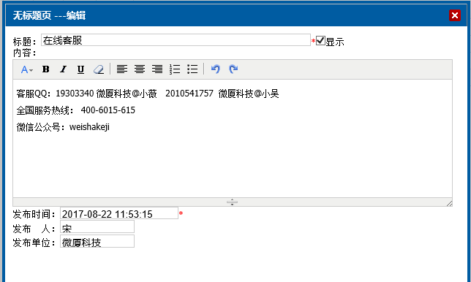

## 新闻栏目

平台新闻支持按栏目展示，管理员后台可以设置多个新闻栏目，这个功能配合自定义导航栏使用可以让您的网站内容更丰富，更专业哦。

添加栏目：点击：新闻通知—新闻栏目—全部栏目—在右边的编辑栏里输入栏目名称—点击“”。

注意：看不到“”可以下拉右边的滚动条哦。

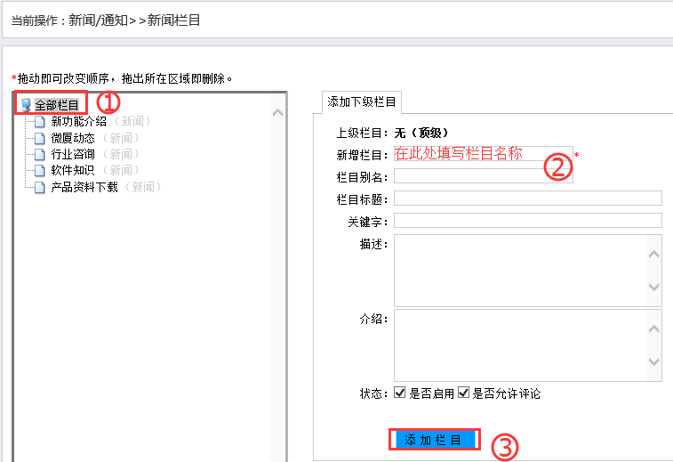

# 管理员

## 个人信息

个人信息主要是用于设置管理员的姓名、性别、头像等联系方式信息。如下图：

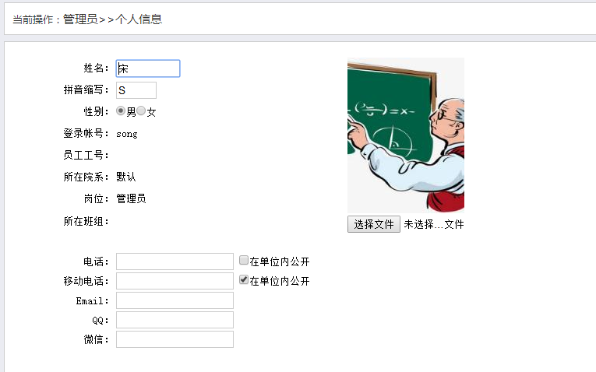

## 安全管理

安全管理主要用于管理员修改登录密码的时候使用，管理员登录后点击：管理员—安全管理—输入原密码—新密码—再次输入新密码—点击“保存”，即可修改。修改成功后，退出登录再次登录时需要使用新密码登录。如下图：

